Звіт

з лабораторної роботи №2

з курсу алгоритми і методи обчислень.

Студента 1-го курсу,

Парфенюка Тимофія Павловича

2019

Завдання:

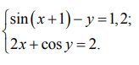

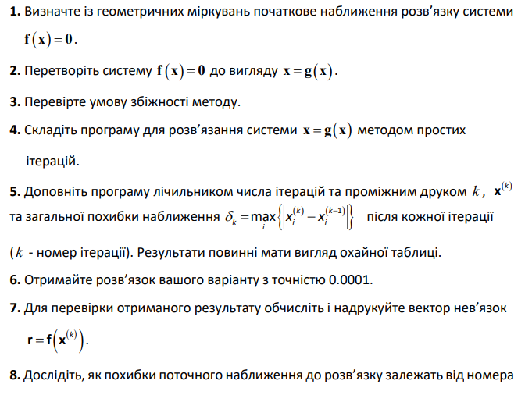

Перетворення:

$$\left\{\begin{aligned}\sin\left(x+1\right)-y=1,2 \\ 2x+cosy=2\end{aligned} →\left\{\begin{aligned}y=\sin\left(x+1\right)-1,2 \\ x=0,5*(2-\cos{y})\end{aligned}\right.\right.$$

Код:

using System;

namespace Algoritmes_2

{

class Program

{

static double f1(double x)

{

double y = Math.Sin(x + 1) - 1.2;

return y;

}

static double f2(double y)

{

double x = 0.5 * (2 - Math.Cos(y));

return x;

}

static bool Test(double x, double y) //Перевірка умови збіжності

{

bool test;

if ((Math.Abs(Math.Cos(x + 1))) < 1 && (Math.Abs((0.5 * (Math.Sin(x))))) < 1)//кубічна норма

test = true;

else test = false;

return test;

}

static void IterationMethod(double eps) //Метод простих ітерацій

{

bool cont;

double x = 0.3;

double y = 0.3;

cont = Test(x, y);

if (cont == true)

{

double x0;

double y0;

int k = 0;

do

{

cont = Test(x,y);

x0 = x;

y0 = y;

x = f2(y0);

y = f1(x0);

k++;

Console.WriteLine("|k =\t\t\t|{0}\t\t", k);

Console.WriteLine("| Xk =\t\t\t|{0}", x);

Console.WriteLine("| Yk =\t\t\t|{0}", y);

Console.WriteLine("| |Xk - X(k-1)| =\t|{0}", Math.Abs(x - x0));

Console.WriteLine("| |Yk - Y(k-1)| =\t|{0}", Math.Abs(y - y0));

Console.WriteLine("| f1 (x,y) =\t\t|{0}", Math.Sin(x+1)-y-1.2);

Console.WriteLine("| f2 (x,y) =\t\t|{0}", (2*x) + Math.Cos(y)-2);

Console.WriteLine();

if (cont == false)

Console.WriteLine("Розбігаєтсья.");

} while (Math.Abs((x - x0)) + Math.Abs((y - y0)) > eps && cont == true); //Перша(октаедрична норма)

Console.WriteLine(x);

Console.WriteLine(y);

}

else

Console.WriteLine("Метод розбігається.");

}

static void Main()

{

double eps = Math.Pow(10, -4);

IterationMethod(eps);

}

}

}

***Вихідні данні***

|k = |1

| Xk = |0,522331755437197

| Yk = |-0,236441814582807

| |Xk - X(k-1)| = |0,222331755437197

| |Yk - Y(k-1)| = |0,536441814582807

| f1 (x,y) = |0,0352676370984668

| f2 (x,y) = |0,0168411250658629

|k = |2

| Xk = |0,513911192904266

| Yk = |-0,20117417748434

| |Xk - X(k-1)| = |0,00842056253293133

| |Yk - Y(k-1)| = |0,0352676370984669

| f1 (x,y) = |-0,000443345492917802

| f2 (x,y) = |0,0076550150430541

|k = |3

| Xk = |0,510083685382739

| Yk = |-0,201617522977258

| |Xk - X(k-1)| = |0,00382750752152705

| |Yk - Y(k-1)| = |0,000443345492917802

| f1 (x,y) = |-0,000224923390122589

| f2 (x,y) = |-8,86855738908565E-05

|k = |4

| Xk = |0,510128028169684

| Yk = |-0,20184244636738

| |Xk - X(k-1)| = |4,43427869454283E-05

| |Yk - Y(k-1)| = |0,000224923390122589

| f1 (x,y) = |2,68953279758399E-06

| f2 (x,y) = |-4,5066669885685E-05

|k = |5

| Xk = |0,510150561504627

| Yk = |-0,201839756834583

| |Xk - X(k-1)| = |2,25333349428425E-05

| |Yk - Y(k-1)| = |2,68953279747297E-06

| f1 (x,y) = |1,36596722977167E-06

| f2 (x,y) = |5,39179771497089E-07

0,510150561504627

-0,201839756834583

***Відповіді на контрольні запитання:***

1. **Сформулюйте достатню умову збіжності методу простих ітерацій?**

Норма матриці Якобі меньша за 1.

1. **Які ви знаєте способи вибору початкового наближення для розв’язанняи системи рівнянь ітераційним методом?**

Графічний.

Брати за початкове наближення 0.

Для трьох і більше змінних не існує якогось визначеного метода.

1. **Як зміниться умова закінчення ітерацій, якщо у якості норми вектора взяти першу та другу норми?**

Кількість ітерацій зміниться на декілька одиниць.

1. **Чи впливає вибір початкового наближення розв’язку на швидкість збіжності МПІ?**

Ні.